Nama : Oki Kus Mahesa

Nim : L200170064

Kelas : C

Modul 5

Aplikasi Web Berbasis PHP dan Database MySQL

* **Percobaan 1 (Form Data Mahasiswa)**

Langkah – langkah

1. Buka aplikasi Notepad++
2. Ketika script

koneksi.php

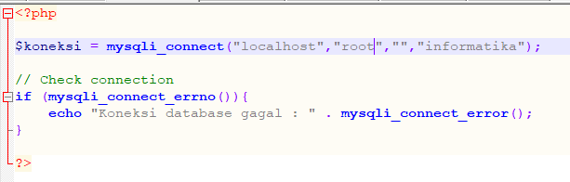

Hasil.

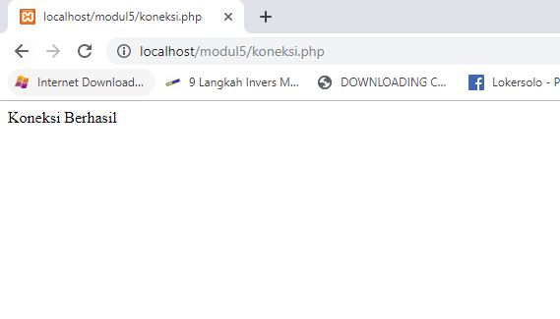

form.php

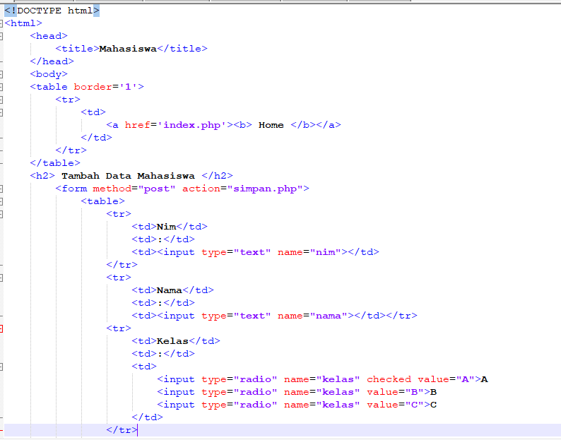

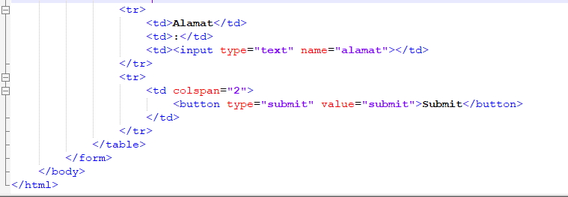

simpan.php

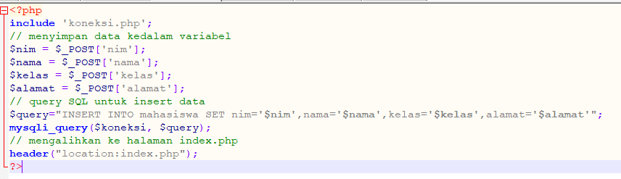

Hasil form.php syntax

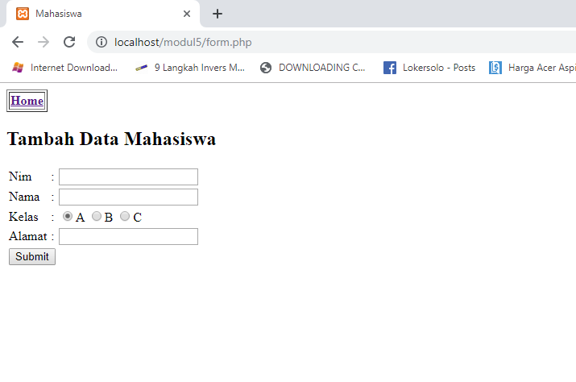

* **Tugas**

1. Dari form percobaan di atas, buatlah supaya data dalam tabel di setiap barisnya dapat di ubah, dan tambahkan program untuk membuat fitur View, Update dan Delete.

* Fitur View

Index.php

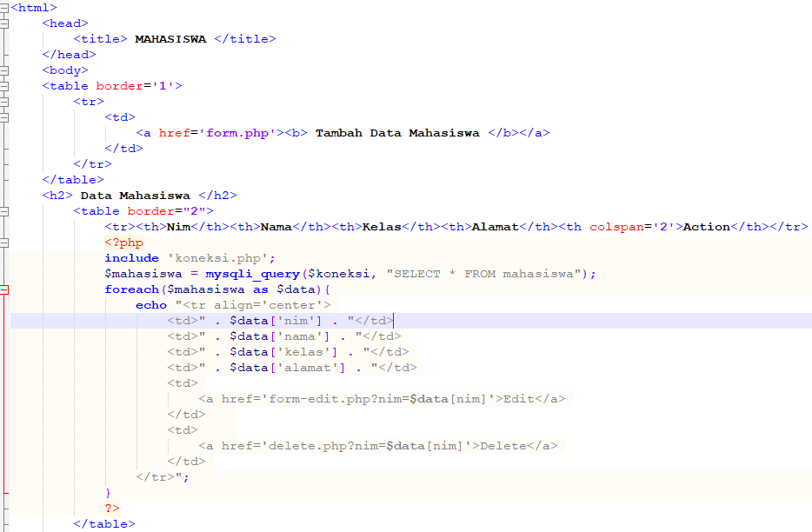



Hasil index.php syntax

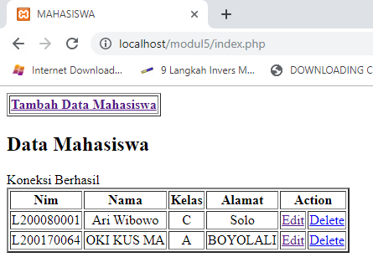

* Fitur Update

Form-edit.php

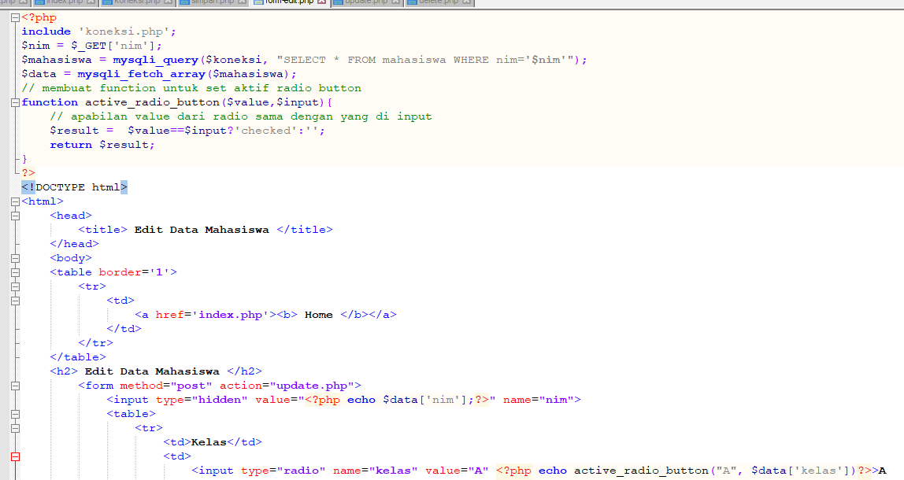

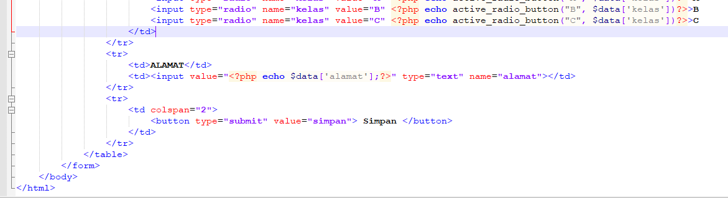

Hasil form-edit.php syntax

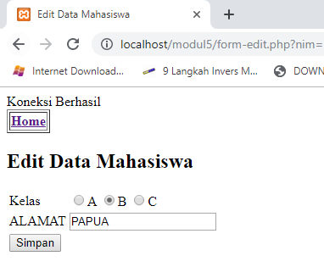

* Sebelum data di Update



* Sesudah data di Update

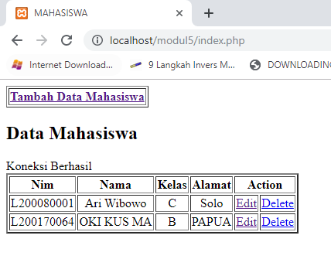

* Fitur Update

delete.php

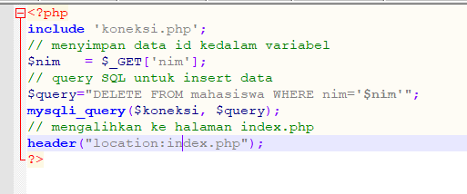

* Sebelum data di Delete



* Sesudah data di Delete

